**第二单元复习学习指南（二）**

【**学习目标**】

（1）了解选官制度、中枢政务机构和赋税制度的演变，认识制度创新的社会效益，体会以民为本对社会发展的影响。

（2）了解思想文化、科技和中外交流的新发展，认识思想活跃、文学艺术异彩纷呈、科技领先。

【**学法指导**】 通过阅读教材梳理知识要点，从历史理解和历史解释角度认识历史史事。

【**学习任务**】

（1）阅读教材文本，梳理归纳历史史实，从时空角度理解选官制度、中枢政务机构和赋税制度的演变，掌握历史发展的基本线索,认识古代中国选官制度的特点。

（2）阅读教材文本，归纳思想文化、科技和中外交流发展的具体史实，认识中华文明的历史地位。

**一、学习要点**

1．三国至隋唐时期的制度演进

（1）南北朝时期在察举制基础上创建了九品中正制，为隋唐时期的科举制奠定了基础；

（2）中枢政务机构在三公九卿的框架内逐渐形成了三省制的雏形，为隋唐时期的三省六部制奠定了基础；

（3）北魏创立的租调制则为隋唐所直接继承，但唐中后期由于土地兼并严重，租庸调制难以为继，逐渐被两税法所取代。

2．三国至隋唐时期思想文化领域的新成就

（1）儒道佛的交融

①儒家独尊：汉武帝时，确立“儒家独尊”的地位；

②佛教东传：东汉初期，佛教传入；

③道教发展：东汉末期，道教在民间开始形成并发展；

④三家交融：魏晋南北朝，儒学、道教、佛教在相互影响和吸收中发展，佛教渐趋本土化隋朝时期儒学家提出“三教合归儒”；唐朝时期，统治者奉行“三教并行”；唐中期韩愈提出复兴儒学。

（2）文学艺术

|  |  |  |  |  |
| --- | --- | --- | --- | --- |
| 时期 | 文学 | 书法 | 绘画 | 雕塑 |
| 魏晋南北朝 | 建安文学、东晋陶渊明的田园诗、南朝骈文、南北朝民歌等 | 隶书、草书、楷书和行书等均已完备； 东晋王羲之被称“书圣”。 | 东晋顾恺之的代表作《女史箴图》和《洛神赋图》。 | 山西大同的云冈石窟、 河南洛阳的龙门石窟、 甘肃敦煌莫高窟。 |
| 隋唐 | 诗歌创作进人黄金时代;李白“诗仙”，杜甫“诗圣”。 | 融汇了南朝的秀美和北朝的雄健，创出新风格;颜体和柳体。 | 题材广泛，风格多样;宗教画生活气息浓厚，人物画注重表现人的形态，山水、花鸟成为绘画主题;唐朝的吴道子被尊为“画圣”，代表作《送子天王图》。 |

（3）科技成果

|  |  |  |
| --- | --- | --- |
| 领域 | 时期人物 | 主要成就 |
| 数学 | 南朝祖冲之 | 世界上首次将“圆周率”精算到小数第七位 |
| 农学 | 北朝贾思勰 | 《齐民要术》是中国现存最早最完整的农书 |
| 地理学 | 西晋裴秀 | 《禹贡地域图》，并提出绘制地图的方法 |
| 建筑学 | 隋朝李春 | 赵州桥，世界上现存最古老的石拱桥 |
| 印刷术 | 唐朝 | 已有雕版印刷术，世界现存最早的雕版印刷品 |
| 医药学 | 唐高宗时期 | 《唐本草》，世界上最早由国家颁行的药典 |
| 唐朝孙思邈 | 《千金方》,全面总结历代和当时的医药学成果 |
| 天文学 | 唐朝僧一行 | 测量出地球子午线长度 |
| 军事 | 唐末 | 火药开始用于战争，火箭是最早的火药武器 |

3．三国至隋唐时期的中外文化交流

（1）特点：十分活跃，盛况空前

（2）政策：开放包容

（3）国家：天竺：传经取经；新罗、日本：遣唐使、文字与文艺、思想与宗教、社会与习俗、城市与建筑、科技与制度

（4）影响：东亚文化圈内的各种文化皆源于中国，或者受中国的影响而成长。唐朝文化充分吸收各国之长，维持自身的先进性和活力，形成对周邻的优势和吸引力，确保自身的中心地位。中国为世界文明的发展做出贡献；中华文明兼采各国之长，兼容并包。

**二、知识体系**

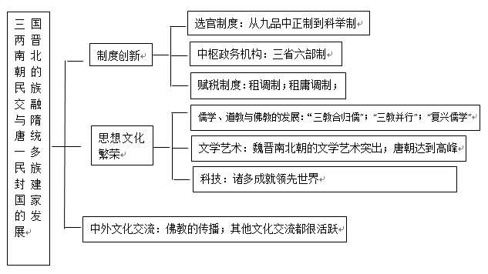

**三、问题探究**

1．阅读材料，回答下列问题。

**材料**　唐代初期，延续北朝和隋代的均田制，把政府控制的田地平均分配给失去土地的农民，但政府分配给失地农民的田地只是全国土地的一部分，王公贵族和官员在土地分配上占有绝对的特权，土地占有的不均现象依然非常严重。唐初，普通农民的税收主要为租、庸、调三种类型。“租”就是均田制下对农民所得土地所征收的田税；“庸”是劳役；“调”则是对农民家庭经济作物征税。唐初的“租庸调”，不管农民资产的多寡，都统一按照一个标准来纳税。即按照人口纳税，而非按照个人或家庭的资产来纳税，但是到了唐代中期，土地兼并愈来愈严重，愈来愈多的田产都集中到那些不用缴纳田赋的官僚、豪强、大地主手中，但“租庸调”的税制却依然没有进行相应的调整，个人田产的占有量存在着巨大的悬殊。

唐德宗建中元年，鉴于“租庸调”税制极为严重的弊端，实施了“两税法”改革。所谓的“两税”，并非是指两种税收，而是指田赋在夏、秋两个固定的时间统一征收。而“两税法”实施之前的“租庸调”，往往较为混乱，征税时间过长，效率很低。“两税法”的主要原则是不管是本地人还是外地人，只要在当地拥有田产，就必须按照田产的多寡来缴纳田赋。而且“两税法”是以钱计税，然后再换算成实物来缴纳，开了以货币计税的历史先河。

——摘自梁盼《唐代的税制改革》

(1)根据材料并结合所学知识，概括“租庸调”税制的弊端。并指出相比于“租庸调”税制，“两税法”的不同之处。

(2)根据材料并结合所学知识，简析实施“两税法”改革的影响。

【问题探究·参考答案】

(1)弊端：土地分配不均并由此带来的税收的严重不公平；影响政府财政收入。不同之处：租庸调制按照人口纳税，两税法以田产为主来纳税；租庸调制是以实物来计税，两税法则是以钱计税。

(2)影响：提高了政府的征税效率；扩大了征收对象的范围，增加了国家财税；缓和了纳税不公造成的社会矛盾；以钱计税，推动了古代中国商品经济的发展；为后世税制改革提供了历史经验。